Анализ и прогнозирование качества образования в городе Душанбе с использованием методов машинного обучения

  - Описание
В данной работе рассматривается применение методов машинного обучения для анализа и прогнозирования качества образования в городе Душанбе. Исследование направлено на выявление факторов, влияющих на уровень образовательных результатов, а также на построение моделей, способных предсказывать качество образования на основе различных характеристик учебного процесса. В рамках работы был сформирован набор данных на основе проведённого анкетирования учащихся, включающего вопросы о процессе обучения, уровне подготовки и условиях образовательной среды. На основе полученных ответов была сформирована структура данных, при этом часть показателей представлена в агрегированном виде на основе нескольких вопросов анкеты. Далее был проведён предварительный анализ данных и исследование зависимостей между признаками. После этого были обучены несколько моделей машинного обучения, включая базовую модель и более продвинутую модель CatBoost. Полученные результаты позволили сравнить эффективность различных подходов и определить наиболее точную модель для решения поставленной задачи. Проведённый анализ демонстрирует возможности использования методов машинного обучения для поддержки принятия решений в образовательной сфере и повышения эффективности анализа образовательных данных.

  - Описание данных
В рамках исследования был сформирован набор данных, содержащий информацию о различных факторах, которые потенциально могут влиять на результаты экзаменов учащихся школ города Душанбе. Данные включают как академические показатели учащихся, так и характеристики образовательной среды.
Каждая запись в наборе данных соответствует отдельному учащемуся и содержит ряд признаков, описывающих его учебный процесс, уровень подготовки и условия обучения.
Основные переменные набора данных включают:
- ID_хонанда — уникальный идентификатор учащегося.
- Синф — класс обучения учащегося.
- Ноҳия — район города Душанбе, в котором находится школа.
- Бали_миёна — средний балл успеваемости учащегося.
- Соатҳои_тайёрӣ_дар_ҳафта — количество часов подготовки к занятиям и экзаменам в неделю.
- Ҳозиршавӣ_% — процент посещаемости занятий.
- Эътимод_ба_худ — уровень уверенности учащегося в своих знаниях.
- Сатҳи_фишор_пеш_аз_имтиҳон — уровень стресса или давления перед экзаменом.
- Рӯзҳои_ғайриҳозир — количество пропущенных учебных дней.
- Намуди_мактаб — тип образовательного учреждения (например, обычная школа или лицей/гимназия).
- Натиҷаи_имтиҳон — результат экзамена, который используется как целевая переменная в модели.
- Индекси_сифати_мактаб — интегральный показатель качества образовательного учреждения.
- Суботи_муаллимон — показатель стабильности преподавательского состава.
- Дастрасӣ_ба_манбаъҳо — уровень доступа учащихся к образовательным ресурсам.
- Муҳити_таълимӣ — общий индекс качества образовательной среды.
Таким образом, данный набор данных позволяет анализировать влияние как индивидуальных характеристик учащихся, так и факторов образовательной среды на результаты экзаменов. Это создаёт основу для применения методов машинного обучения с целью выявления закономерностей и построения моделей прогнозирования образовательных результатов.
  - Анализ данных
После формирования набора данных был проведён разведочный анализ данных (EDA) с целью изучения структуры данных и выявления возможных взаимосвязей между признаками. Данный этап позволяет лучше понять распределение основных переменных, а также определить факторы, которые потенциально могут влиять на результаты экзаменов учащихся.
Пример графиков:
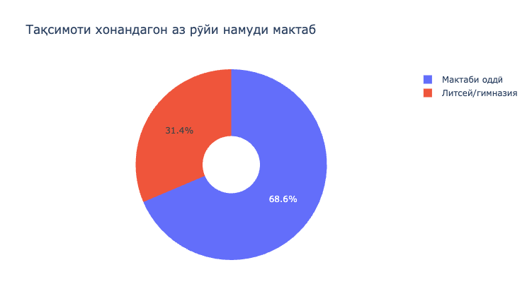

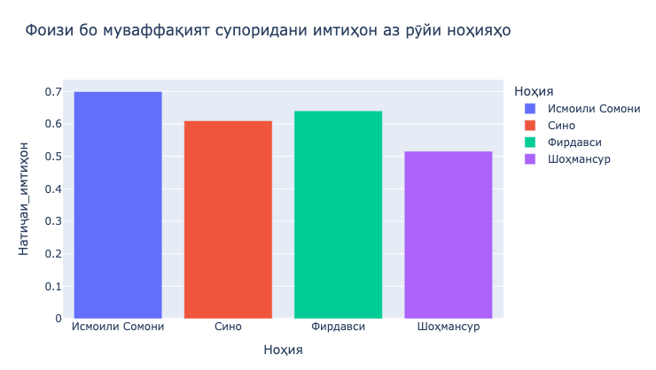

  - 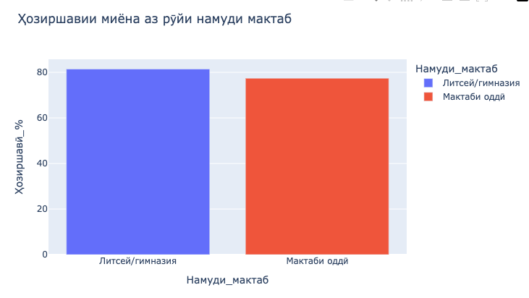

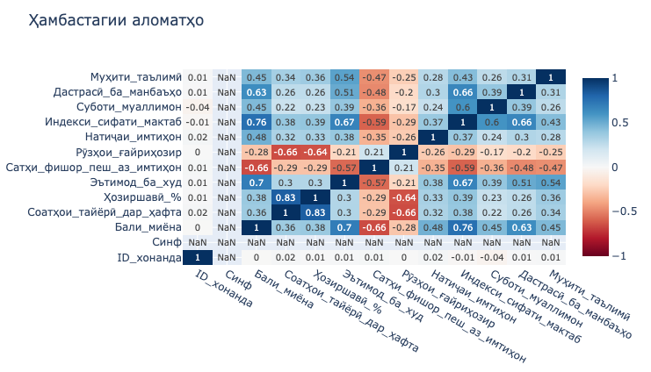

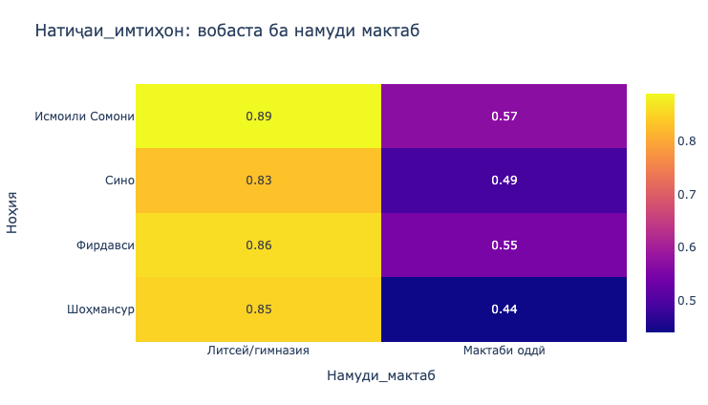

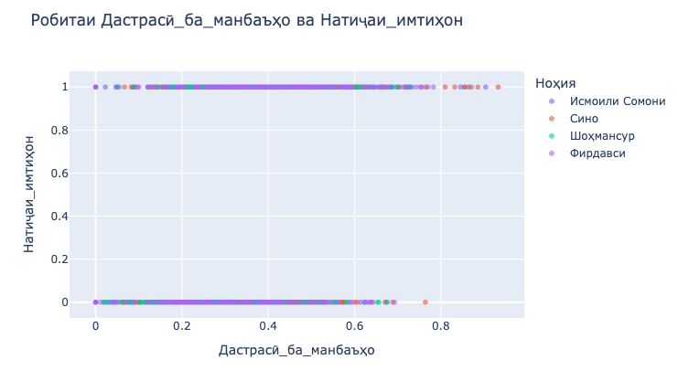

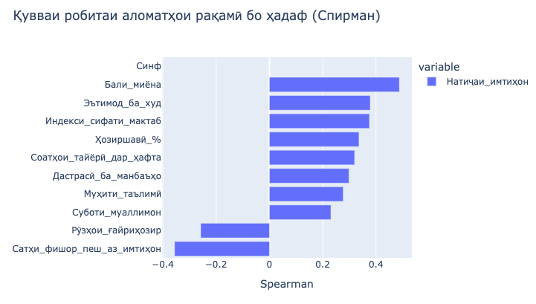

  - Построение моделей
После проведения разведочного анализа данных следующим этапом работы стало построение моделей машинного обучения для прогнозирования результатов экзаменов учащихся. Основной целью данного этапа является создание моделей, способных на основе имеющихся признаков предсказывать вероятность успешной сдачи экзамена.
Для оценки эффективности различных подходов были использованы две модели: базовая модель, выступающая в качестве отправной точки для сравнения, и более продвинутая модель градиентного бустинга CatBoost. Использование нескольких моделей позволяет оценить, насколько применение более сложных алгоритмов улучшает качество прогнозирования.
  - Baseline модель
В качестве первой модели была построена базовая модель (baseline), которая используется для получения начальной оценки качества прогнозирования. Такая модель позволяет определить минимальный уровень точности, с которым можно решать поставленную задачу.

В качестве baseline была выбрана логистическая регрессия — классический алгоритм для задач бинарной классификации. Принцип работы логистической регрессии заключается в прогнозировании вероятности принадлежности объекта к одному из двух классов на основе линейной комбинации признаков. Формально модель вычисляет вероятность следующим образом:
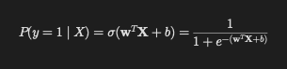
Обучение логистической регрессии заключается в подборе параметров \mathbf{w} и b, которые минимизируют функцию потерь (log-loss):
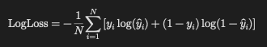
Таким образом, baseline-модель оценивает прогнозы на основе линейной зависимости признаков и используется как отправная точка для сравнения с более сложными алгоритмами, такими как CatBoost.
Базовая модель была обучена на исходных признаках набора данных, включающих академические показатели учащихся, характеристики образовательной среды и другие факторы, потенциально влияющие на результаты экзаменов. Полученные результаты baseline-модели используются в дальнейшем как точка сравнения для более сложных моделей машинного обучения.
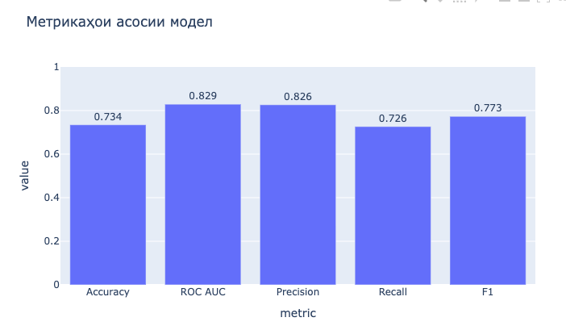

Модель CatBoost
В качестве более продвинутого алгоритма была использована модель градиентного бустинга CatBoost. Данный алгоритм широко применяется в задачах анализа табличных данных и отличается высокой точностью прогнозирования, а также эффективной работой с категориальными признаками.
Принцип работы CatBoost основан на использовании ансамбля деревьев решений, которые обучаются последовательно. Каждый последующий элемент ансамбля корректирует ошибки предыдущих моделей, что позволяет постепенно повышать точность прогнозов. Такой подход обеспечивает устойчивость к переобучению и позволяет эффективно использовать как числовые, так и категориальные признаки в обучении модели.
Модель CatBoost была обучена на том же наборе признаков, что и базовая модель. После обучения были получены прогнозы для тестовой выборки, что позволило оценить качество модели и сравнить её результаты с baseline-подходом. Такое сравнение позволяет определить, приводит ли использование более сложного алгоритма к улучшению качества предсказаний.
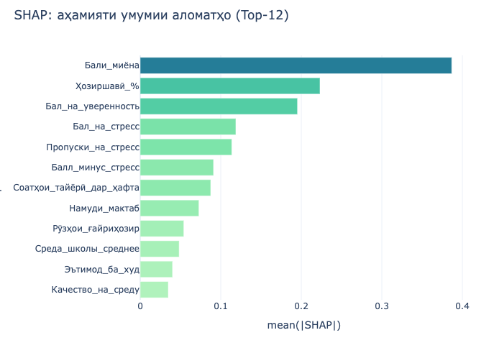
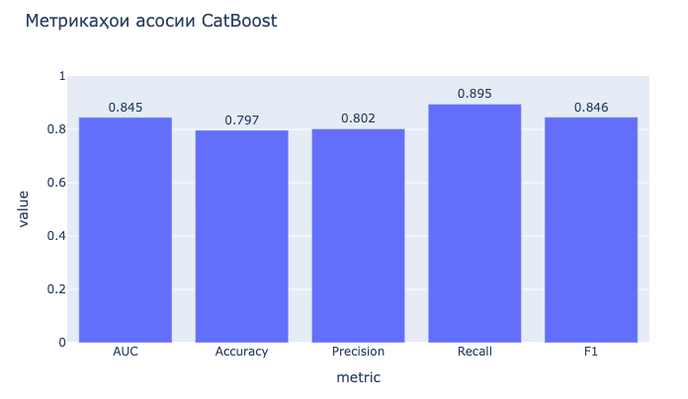

  - Сравнение моделей
После обучения моделей было проведено их сравнение на основе стандартных метрик качества классификации. Основной целью данного этапа является оценка эффективности каждой модели и определение того, какой алгоритм лучше справляется с задачей прогнозирования результатов экзаменов.
Для сравнения были использованы такие метрики, как AUC, accuracy, precision, recall и F1-score, которые позволяют оценить различные аспекты качества классификации.
Полученные результаты показали, что модель логистической регрессии, используемая в качестве baseline, демонстрирует удовлетворительное качество прогнозирования. Значение AUC для данной модели составляет 0.82, а точность классификации (accuracy) — около 73%. При этом значение F1-score достигает 0.77, что указывает на относительно сбалансированное соотношение между полнотой и точностью предсказаний.
В свою очередь, модель CatBoost продемонстрировала более высокие результаты по большинству метрик. Значение AUC для данной модели составило 0.85, что свидетельствует о лучшей способности модели различать классы. Точность классификации также оказалась выше и достигла 80%. Кроме того, показатель recall для CatBoost составил 0.90, что значительно превышает аналогичный показатель логистической регрессии (0.72). Это означает, что модель CatBoost лучше выявляет случаи успешной сдачи экзамена.
Метрика F1-score для CatBoost составила 0.85, что также существенно выше по сравнению с baseline-моделью. При этом значение precision в обеих моделях оказалось на сопоставимом уровне.
Таким образом, результаты сравнения показывают, что модель CatBoost обеспечивает более высокое качество прогнозирования по большинству рассматриваемых метрик. Это подтверждает эффективность использования методов градиентного бустинга при работе с табличными образовательными данными.
Ниже представлен график, иллюстрирующий сравнение показателей качества для обеих моделей.
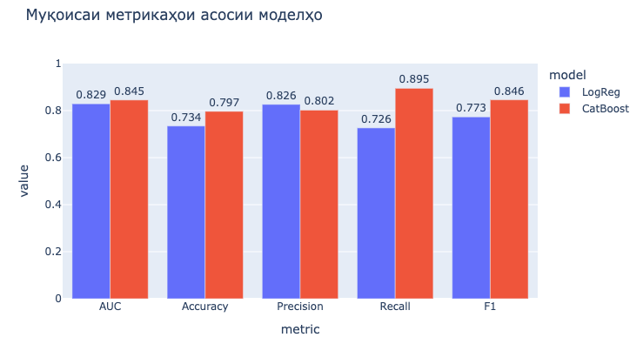

Обсуждение результатов

Проведённый анализ и построение моделей позволили выявить ключевые закономерности, влияющие на результаты экзаменов учащихся, а также оценить эффективность различных алгоритмов машинного обучения для прогнозирования образовательных результатов.
На этапе анализа данных (EDA) были обнаружены следующие наблюдения: распределение учащихся по типам школ и районам города оказывает влияние на средние баллы и посещаемость, а также корреляции между показателями, такими как количество часов подготовки, уровень уверенности учащихся и результаты экзаменов, подтверждают значимость этих факторов для прогнозирования.
Сравнение моделей показало, что базовая модель на основе логистической регрессии демонстрирует удовлетворительные результаты с AUC = 0.82 и accuracy = 73%. Однако более продвинутая модель CatBoost значительно улучшает качество прогнозирования по большинству метрик: AUC = 0.85, accuracy = 80%, recall = 0.90 и F1-score = 0.85. Это указывает на то, что использование градиентного бустинга, основанного на последовательном обучении деревьев решений с исправлением ошибок предыдущих моделей, позволяет лучше учитывать сложные взаимосвязи между признаками и повышает точность предсказаний.
Полученные результаты подтверждают, что как индивидуальные характеристики учащихся (средний балл, уверенность в себе, посещаемость), так и особенности образовательной среды (тип школы, доступ к ресурсам, стабильность преподавателей) являются важными факторами, влияющими на успешность сдачи экзаменов.
Таким образом, применение методов машинного обучения позволяет не только построить точные прогнозные модели, но и выявить значимые переменные, которые могут быть использованы для оптимизации образовательного процесса и принятия управленческих решений в системе образования.

